**Bài tập Git**

Sinh viên A: Nguyễn Phong Linh

Sinh viên B: Nguyễn Văn Trung

Sinh viên C: Nguyễn Hữu Tấn Lộc

Sinh viên D: Đào Hoàng Thiên Bảo

Kho:.

1. Hãy tạo 1 remote repository (RR) (sv A)  
   git remote add origin
2. SV A tạo 1 local repository (LR) tại E:\TenNhom_repo
3. SV A chép file source.cpp được cung cấp vào LR của mình vừa tạo

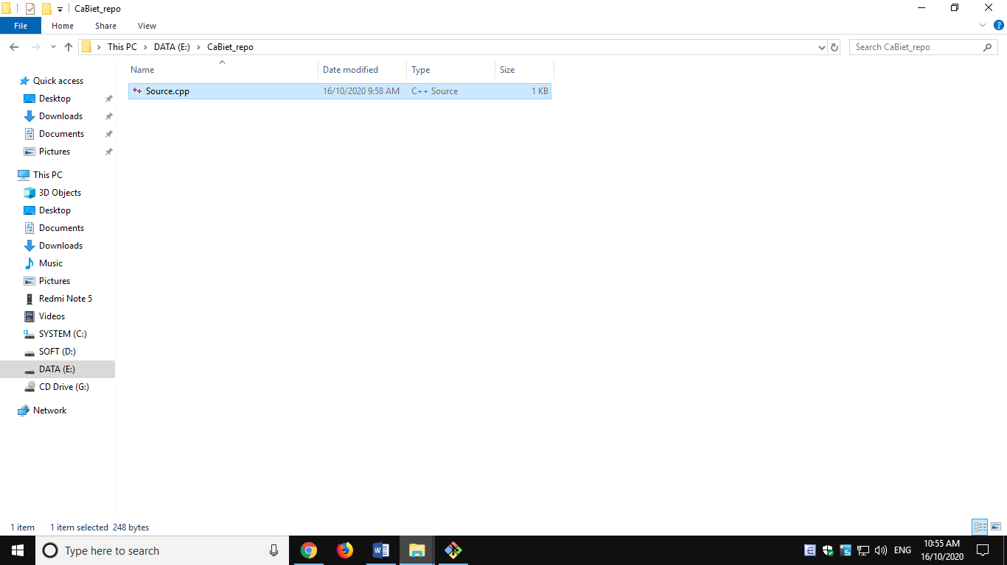

1. Nhóm cho biết trạng thái (status) của các file vừa chép vào? Xem trạng thái bằng cách nào?

Trả lời:

On branch master

No commits yet

Untracked files:

(use "git add <file>..." to include in what will be committed)

./

nothing added to commit but untracked files present (use "git add" to track)

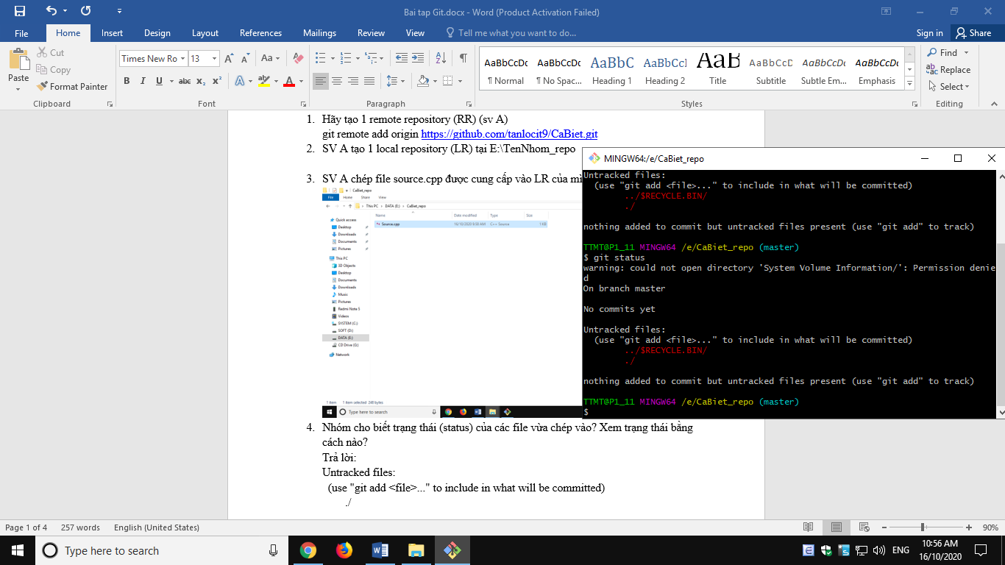

1. SV A hãy **thêm** file đó vào LR

Trả lời: git add .

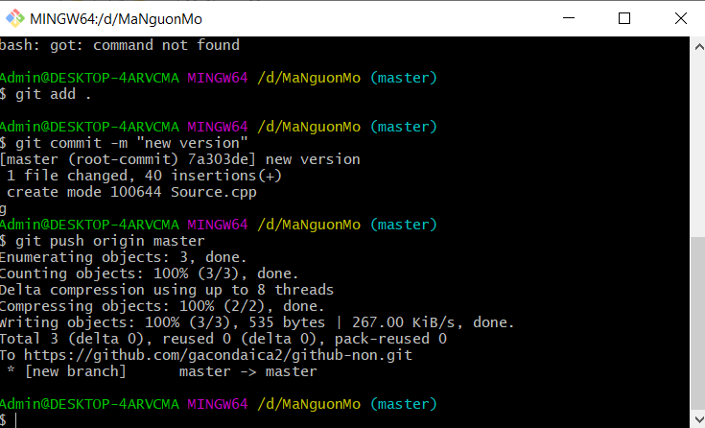

1. Kiểm tra lại trạng thái các file đó

File source.cpp có trạng thái là gì?

Trả lời: File có trạng thái chờ commit

1. **Commit** những thay đổi đó

Trả lời: git commit -m"them source"



1. Đẩy các thay đổi đó lên RR của nhóm

Trả lời:



1. SV B,C,D lấy kho của nhóm mình về máy
2. SV A, B,C, D hoàn thành file source.cpp theo phân công

SV A: hàm tổng và gọi hàm trong main

SV B: hàm hiệu và gọi hàm trong main

SV C: hàm tích và gọi hàm trong main

SV D: hàm thương và gọi hàm trong main

1. SV A, B,C, D đẩy các phần thay đổi của mình lên RR